**Изучение онлайн редактора блок-схем**

1. Изучение интерфейса и создание первой блок-схемы

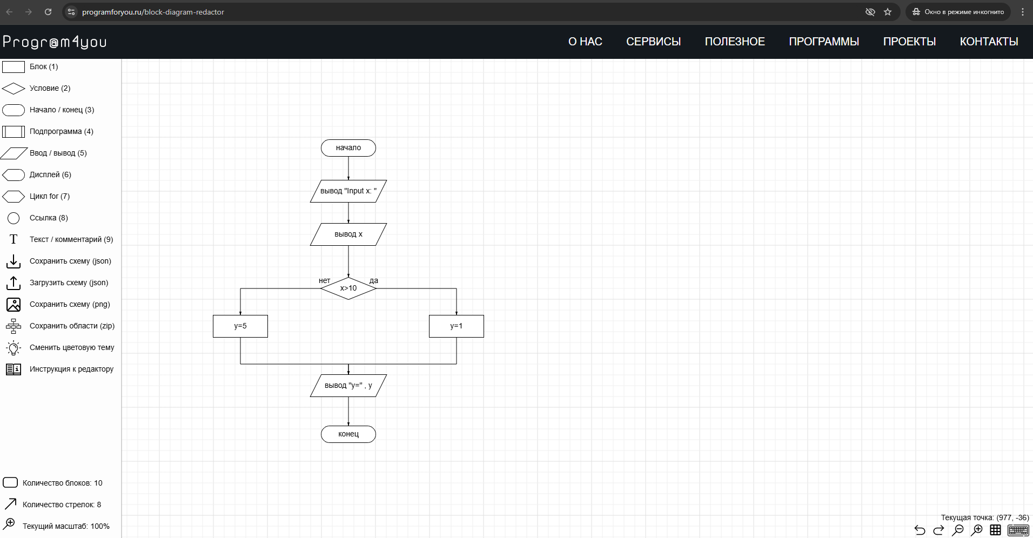

Рис. 1 – изучение програмы

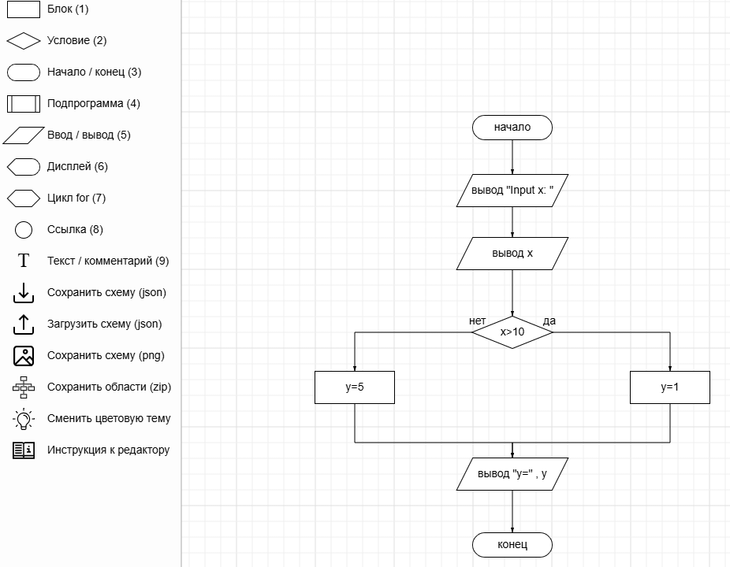

Рис. 1 – Блок-схема

1. Подключение библиотеки и создание пространства

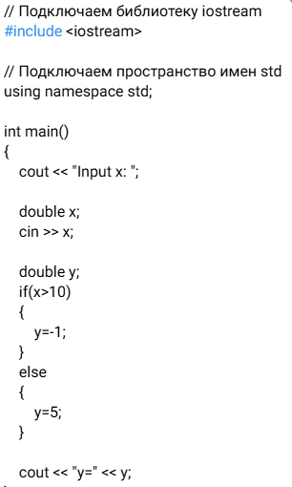

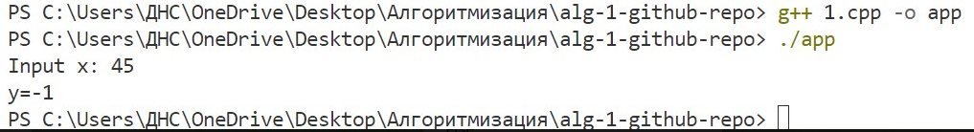

Рис. 2 – Подключение библиотеки и создание пространства

1. Создание uml-диаграмм

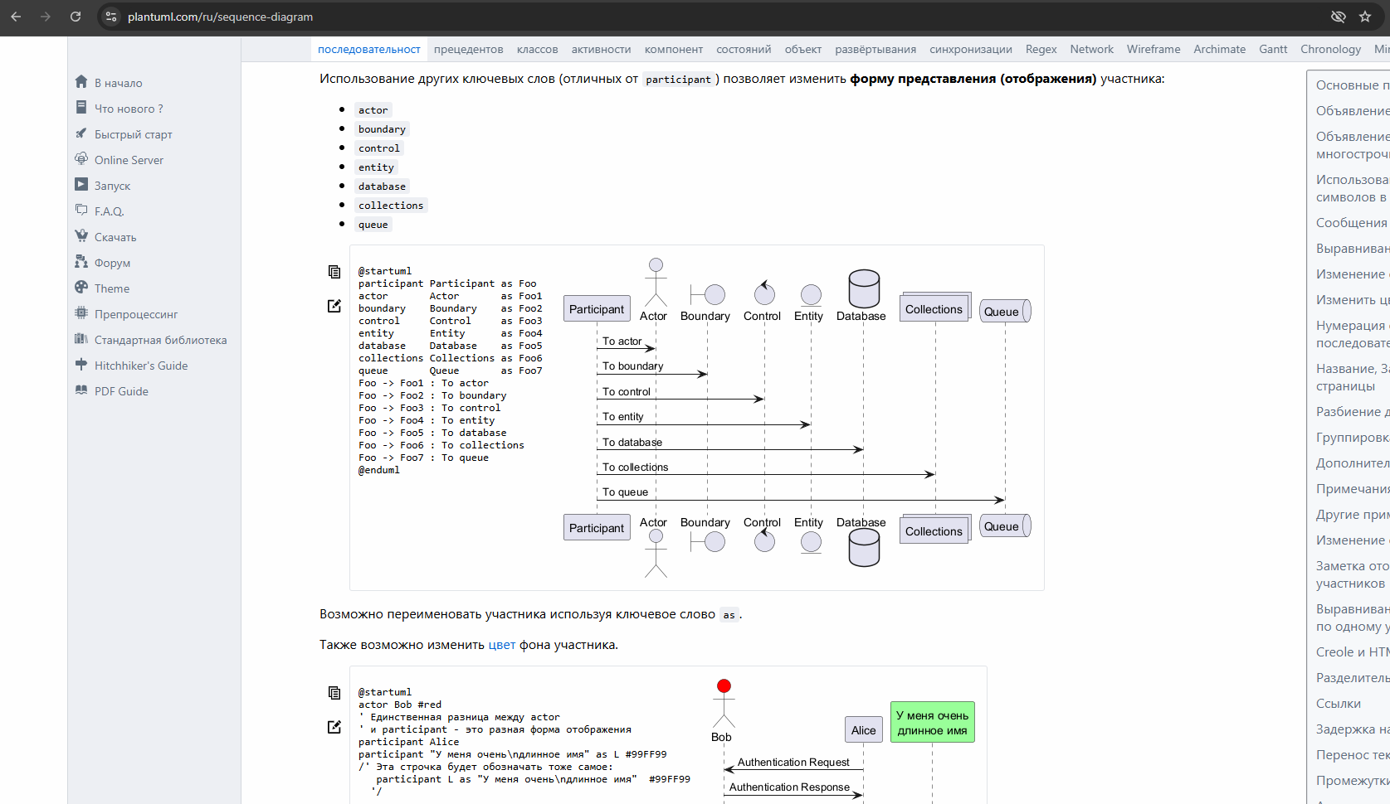

Рис. 3 – Изучение создания uml-диаграмм